 الاسم : رقم الجلوس :
اختبار مادة مبادئ العلوم الصحية
الصف : ثاني ثانوي
المسار : الصحة والحياة
الفصل الدراسي الثاني

المملكة العربية السعودية
وزارة التعليم
إدارة التعليم بمنطقة
مدارس

السؤال الأول : أجيبي عن الأسئلة التالية حسب المطلوب أسفل كل شكل من الأشكال :
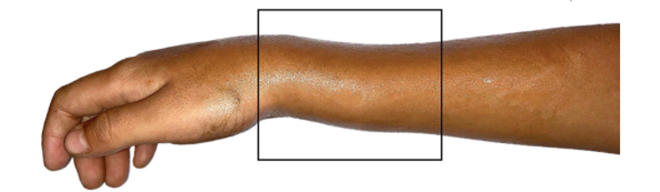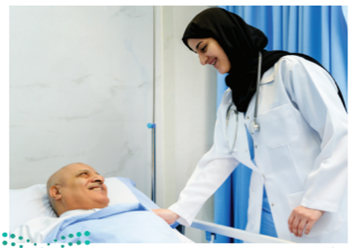
ما اسم الكسر بالصورة ؟ ما هو نوع السلوك الغير لفظي بالصورة ؟
............................................... .................................................
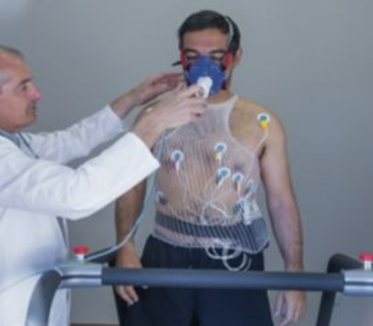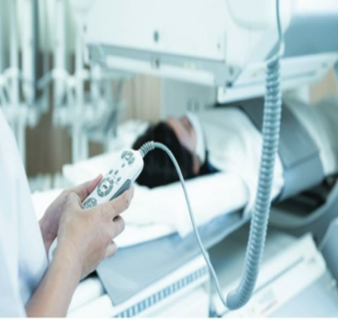
بالصورة يظهر فني ........................... يُسمى الممارس الصحي بالصورة ...................

السؤال الثاني : سمّي ردود الفعل التي يقوم بها الرضيع في الأشكال التالية :
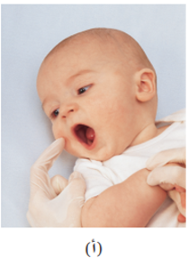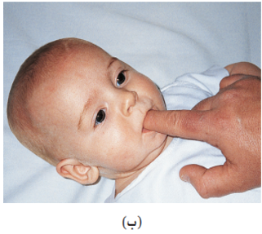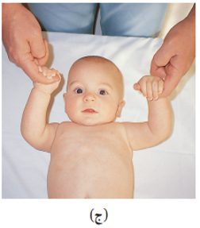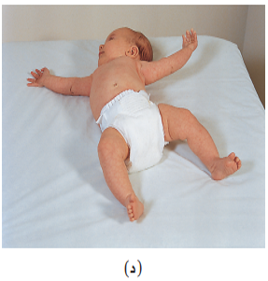
- ........................ ( ب ) ............................. (ج) .......................... (د) ..................................

السؤال الثالث : اكتبي نتيجتين يؤدي إليهما تشكيل فريق فعّال ..
- ............................................................................
- ..........................................................................

انتهت الأسئلة

الــمـادة | ‏مبادئ العلوم الصحية ١-١
الـصـف
المسار | الصحة
الشعبة
الـزمـن | 30 دقيقة
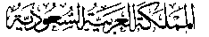


15
وزارة التعليم
إدارة التعليم
ثانوية ت

اختبار عملي الفصل الدراسي الثاني للعام الدراسي : ١٤٤٦ه

الاسم : .......................................................................................................................................... | الشعبة :

استعن بالله ثم أجب عن الأسئلة الآتية

السؤال : أكتب أمام كل جهاز مما يلي العبارة التي تناسبه :
{جهاز التصوير المقطعي - إجراء اختبارات الإجهاد وتقييم عمل قلب المريض أثناء ممارسة الرياضة - توفير العلاج الضوئي للأطفال المصابين باليرقان - التصوير بالرنين المغناطيسي - أجهزة المراقبة لقياس وعرض العلامات الحيوية مثل النبض وضغط الدم وإيقاعات القلب }
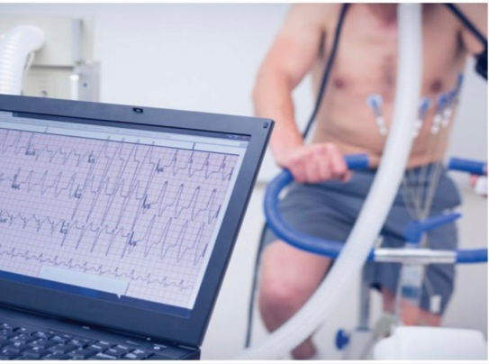 | 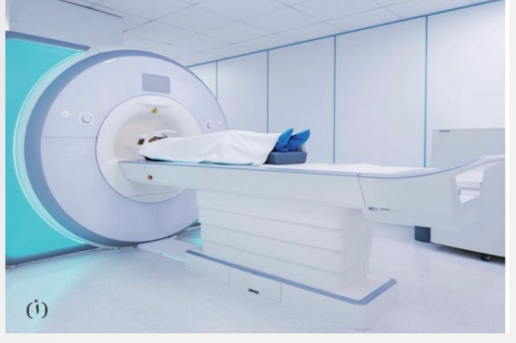
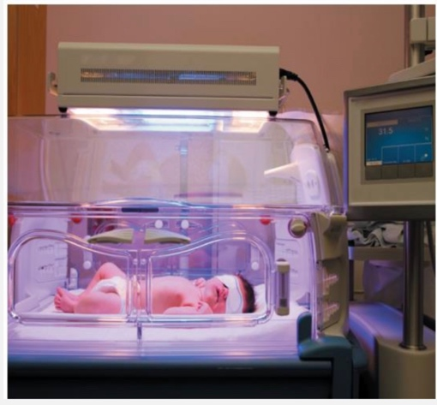 | 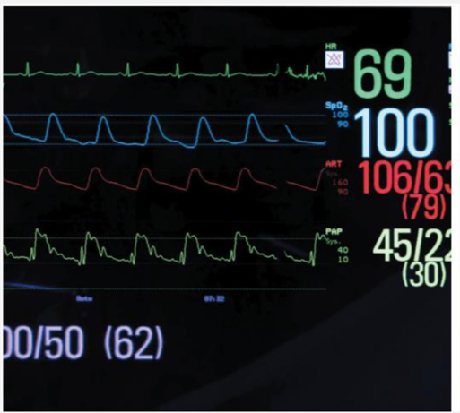
معلم المادة الميسر :

أ/
{ انتهت الأسئلة }

مع تمنياتي للجميع بالتوفيق والنجاح

اختبار عملي مبادئ علوم صحية 1 – 1
اسم الطالب / الشعبة /
السؤال الأول :ـ ذهب pt إلى ED وعند مراجعة EHR للـ pt وجد الـ Dr أن الـ pt يعاني من DM و BP ومع ذلك o/ c ضيق في R و HA و UTI وقد عمل له VS ثم قدم له NSAIDs وقد أوصاه الـ Dr بـ RICE و تم تحويله للـ OP لمتابعة الحالة وعلاجها .
من خلال السابق اكتب ترجمة للاختصارات لشرح الحالة السابقة ؟

السؤال الثاني :ـ اختر الكلمة المناسبة ثم ضعها تحت الصورة التي تعبر عنها فيما يلي :ـ
مورو ( الإجفال ) | التجذير | التمسك
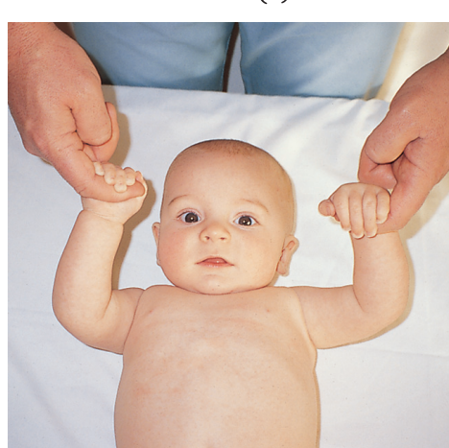
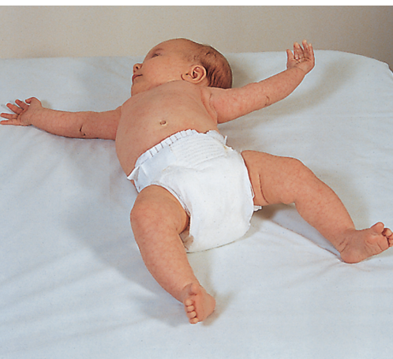
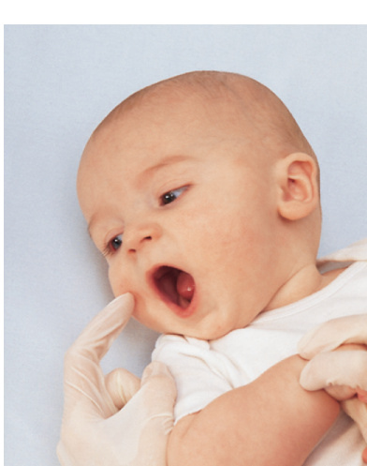

معلم المادة / حسن عسيري

السؤال الثالث :ـ أجب عما يلي حسب المطلوب :ـ
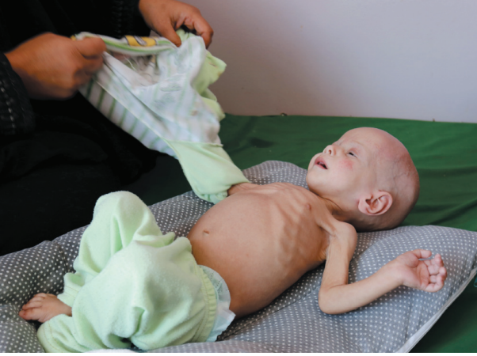
1:ـ ما هي العلامات التي تظهر على الطفل في الشكل المجاور :ـ


2:ـ حدد المغذيات الأساسية في الشكل المجاور :ـ



1:ـ ما فائدة مضادات الأكسدة الموجودة في الأطعمة في الشكل المجاور :ـ

معلم المادة / حسن عسيري

السؤال الرابع :ـ من خلال الشكل التالي أجب عن المطلوب أما كل عضو ؟
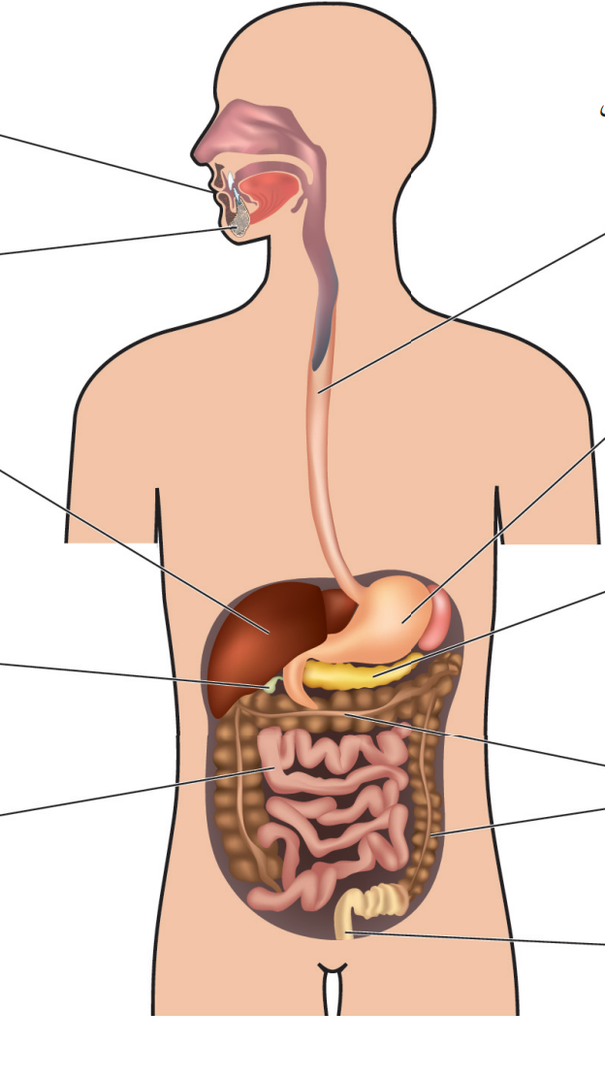

1:ـ ما نوع الهضم في العضو المشار إليه :ـ

2:ـ نوع الحركة في العضو المشار إليه :ـ

3:ـ حدد حمض وأنزيمان يفرزها العضو المشار إليه :ـ

5:ـ ما العصارة التي ينتجها هذا العضو :ـ

4:ـ اسم العضو :ـ

6:ـ اسم العضو :ـ

8ـ اسم العضو :ـ
9ـ وظيفته :ـ

7:ـ ماذا يحدث في العضو المشار إليه :ـ

10ـ اسم العضو :ـ

السؤال الخامس :ـ اكتب أمام كل جهاز مما يلي العبارة التي تناسبه :ـ
جهاز التصوير المقطعي | إجراء اختبارات الإجهاد وتقييم عمل قلب المريض أثناء ممارسة الرياضة
توفير العلاج الضوئي للأطفال المصابين باليرقان |  | التصوير بالرنين المغناطيسي
أجهزة المراقبة لقياس وعرض العلامات الحيوية مثل النبض وضغط الدم وإيقاعات القلب

معلم المادة / حسن عسيري
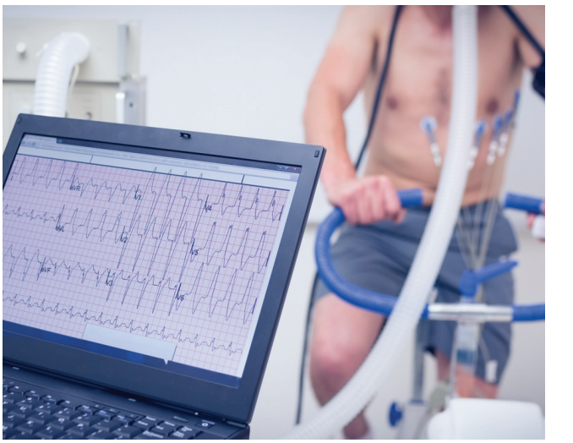
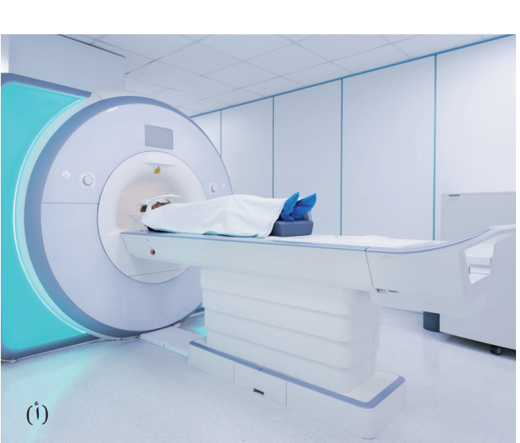

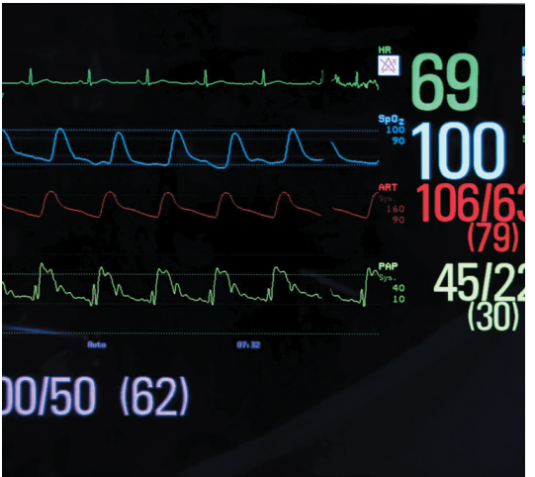
انتهت الأسئلة
تمنياتي لكم بالتوفيق
معلم المادة / حسن عسيري
